PASOS PARA CONFIGURAR KEYCLOAK MANUALMENTE
Primero levantar con el comando ‘docker compose up -d’ abriendo una terminal en la raíz del proyecto
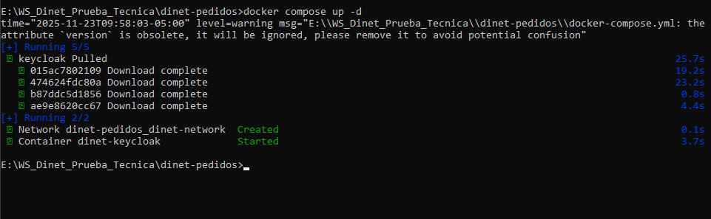
Paso 1: Acceder a Keycloak
• URL: http://localhost:8081
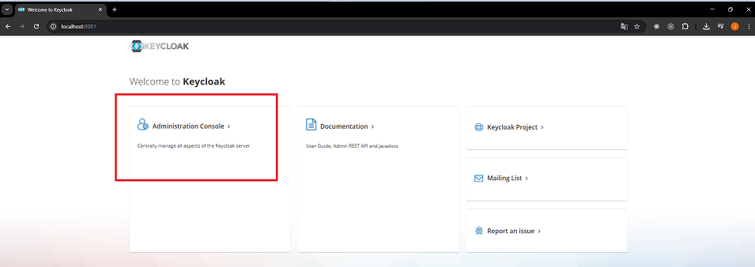
• Click en "Administration Console"

• Login:
- Usuario: admin
- Contraseña: admin
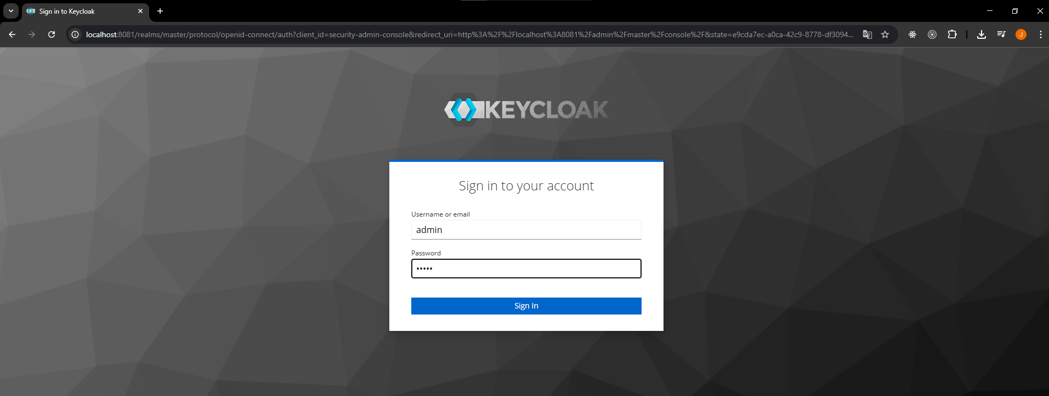

Paso 2: Crear el Realm "dinet"
1. En el dropdown de realms (arriba a la izquierda donde dice "Master"), click en "Create realm"
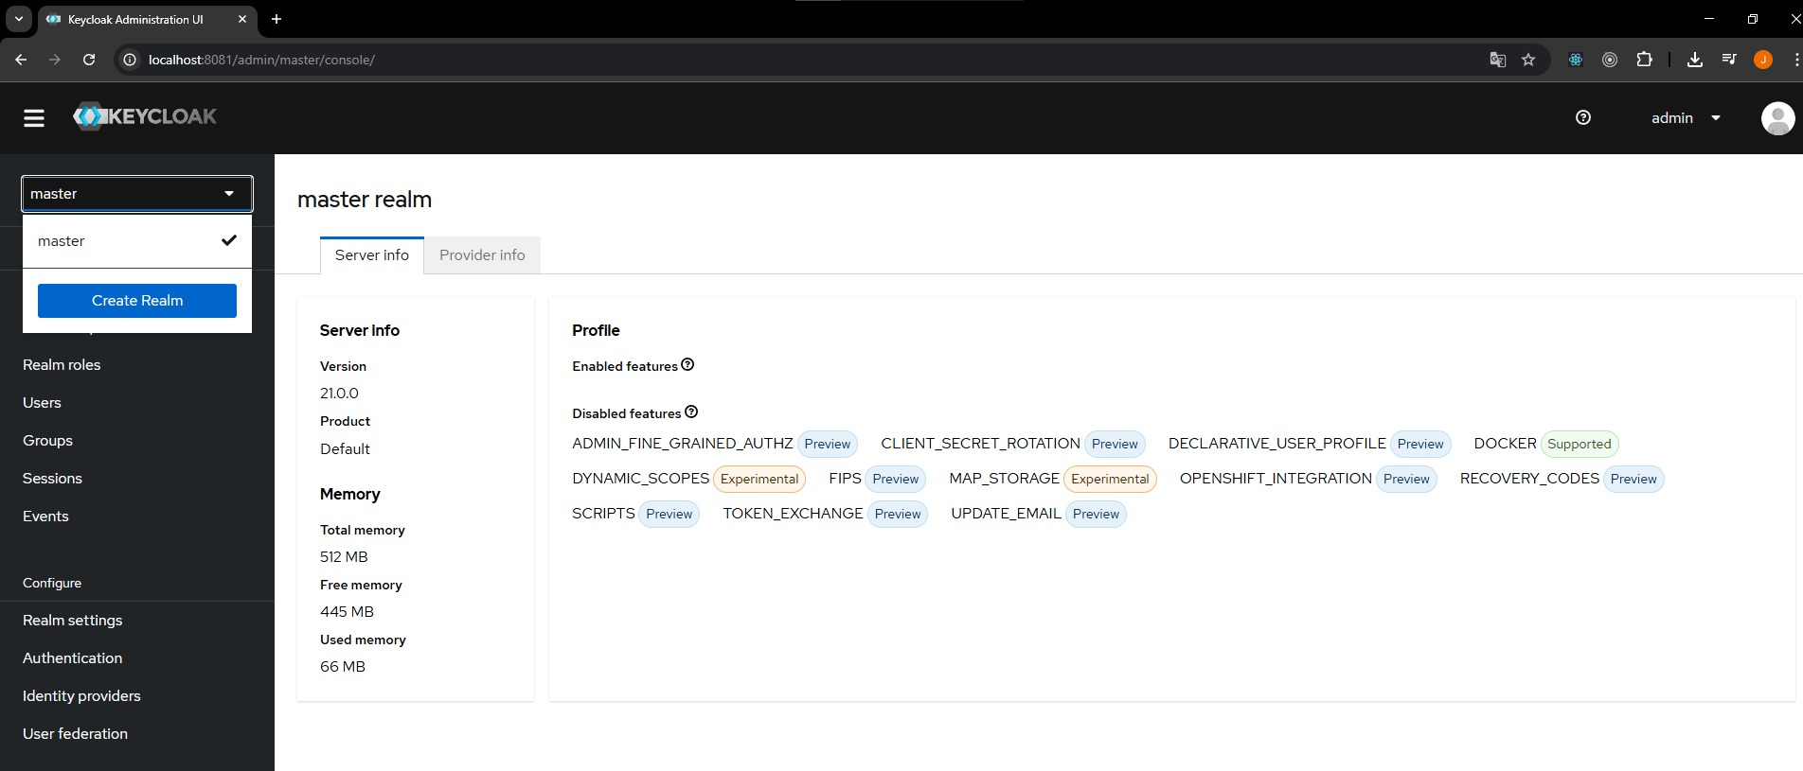
2. Nombre: dinet
3. Click "Create"
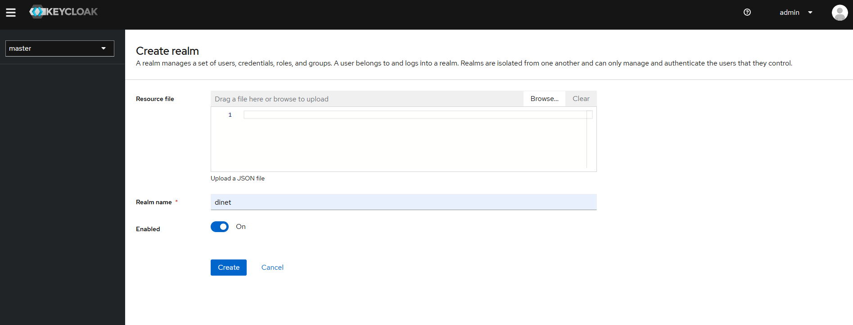
Paso 3: Crear el Client "dinet-pedidos"
1. En el menú lateral: Clients → Create
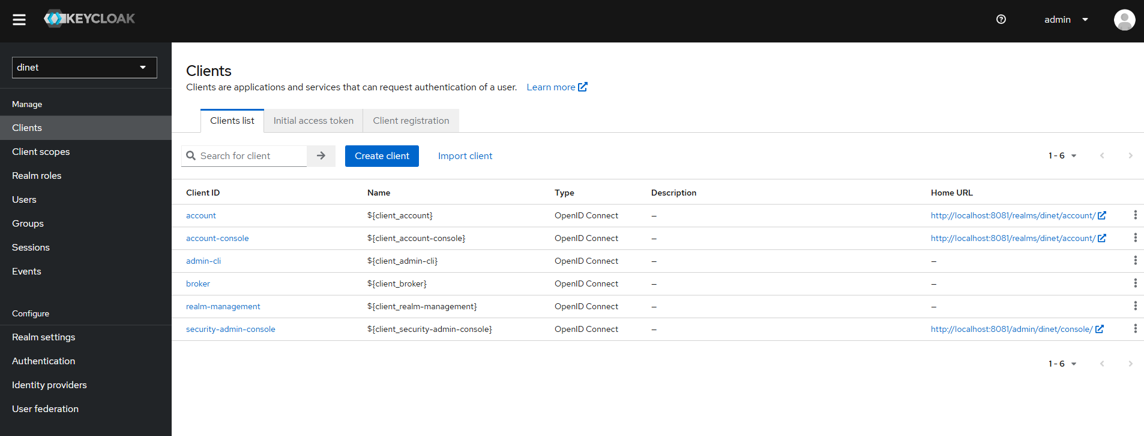

2. Configuración básica:
- Client ID: dinet-pedidos
- Client Protocol: openid-connect
- Click "Save"
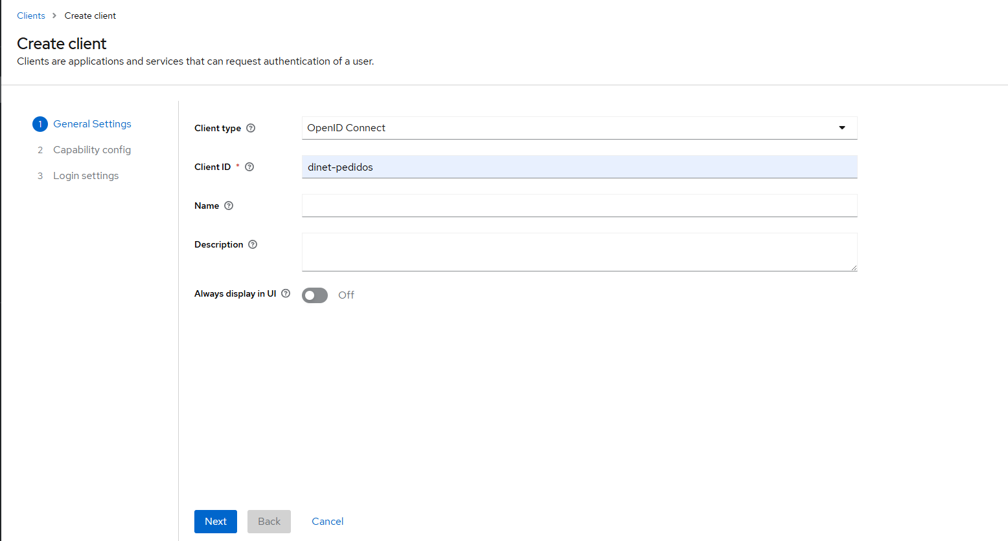
3. Configuración avanzada del client:
- Access Type: public
- Valid Redirect URIs: http://localhost:8080/*
- Web Origins: *
- Direct Access Grants Enabled: ON
- Click "Save"
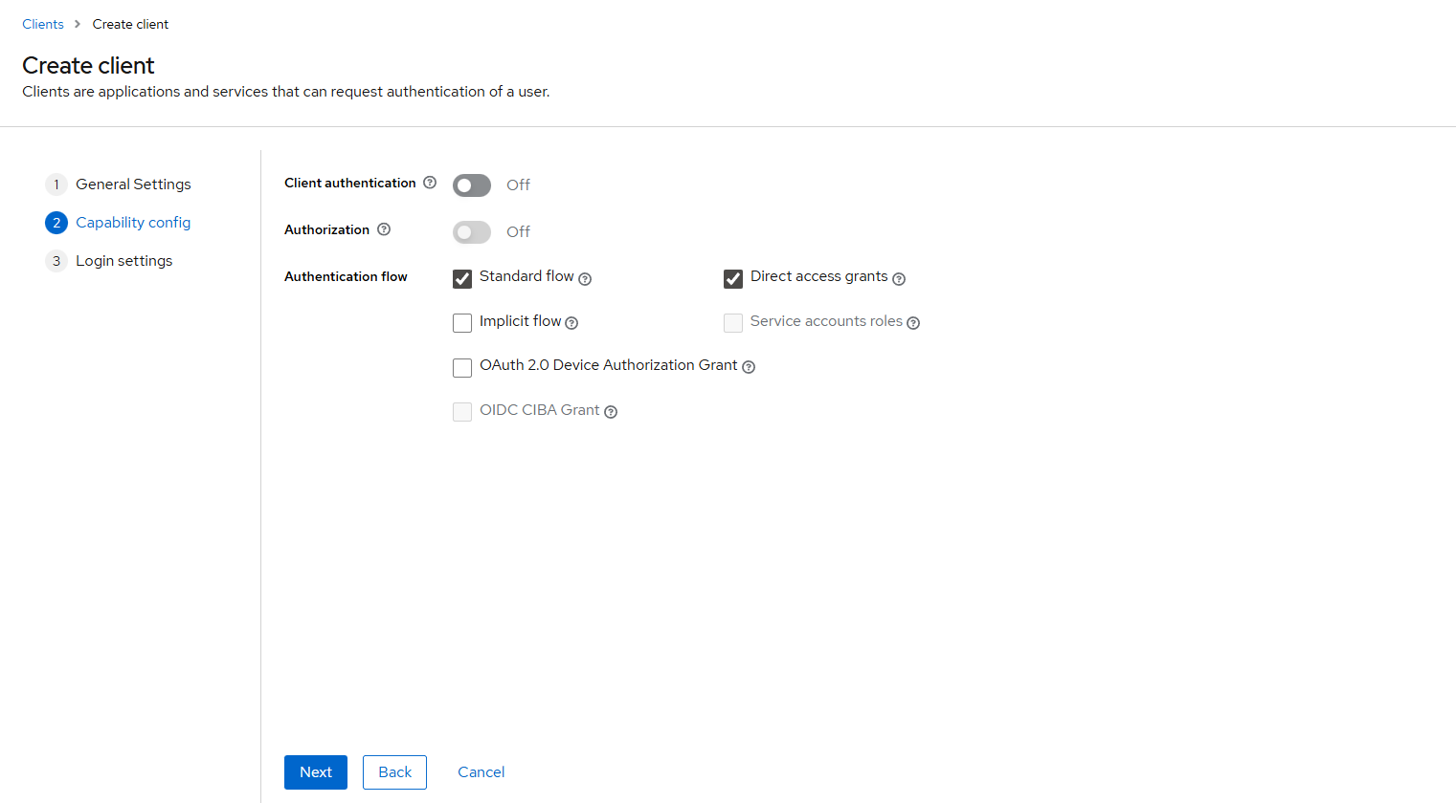
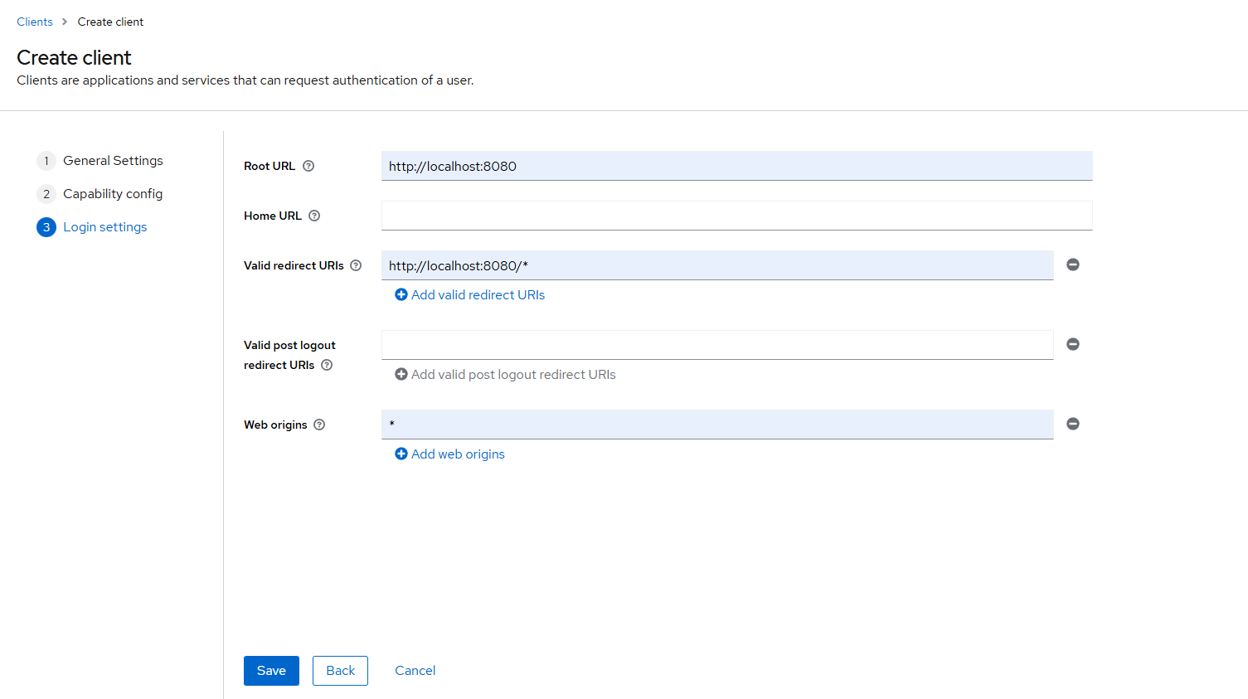
Paso 4: Crear Usuarios
1. En el menú lateral: Users → Add user
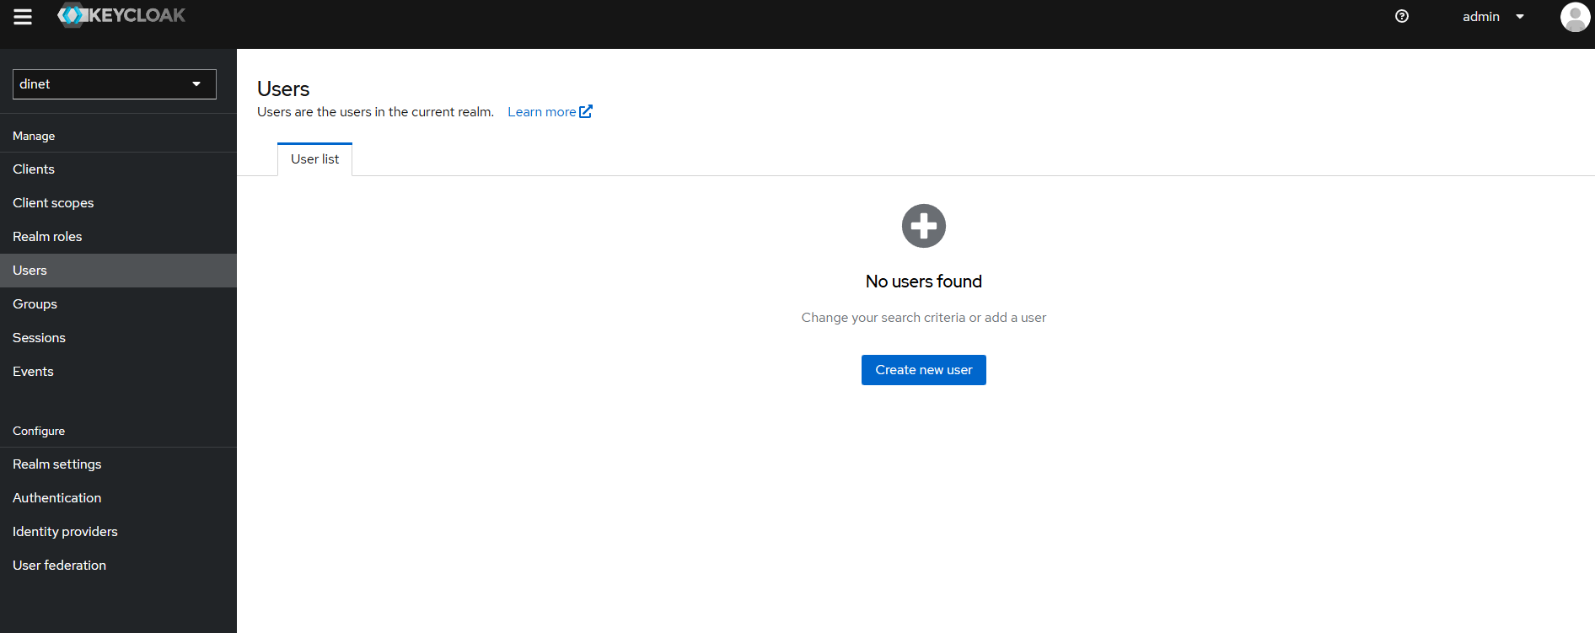
2. Usuario "user":
- Username: user
- Email: user@dinet.com (opcional)
- First Name: Test
- Last Name: User
- Click "Save"
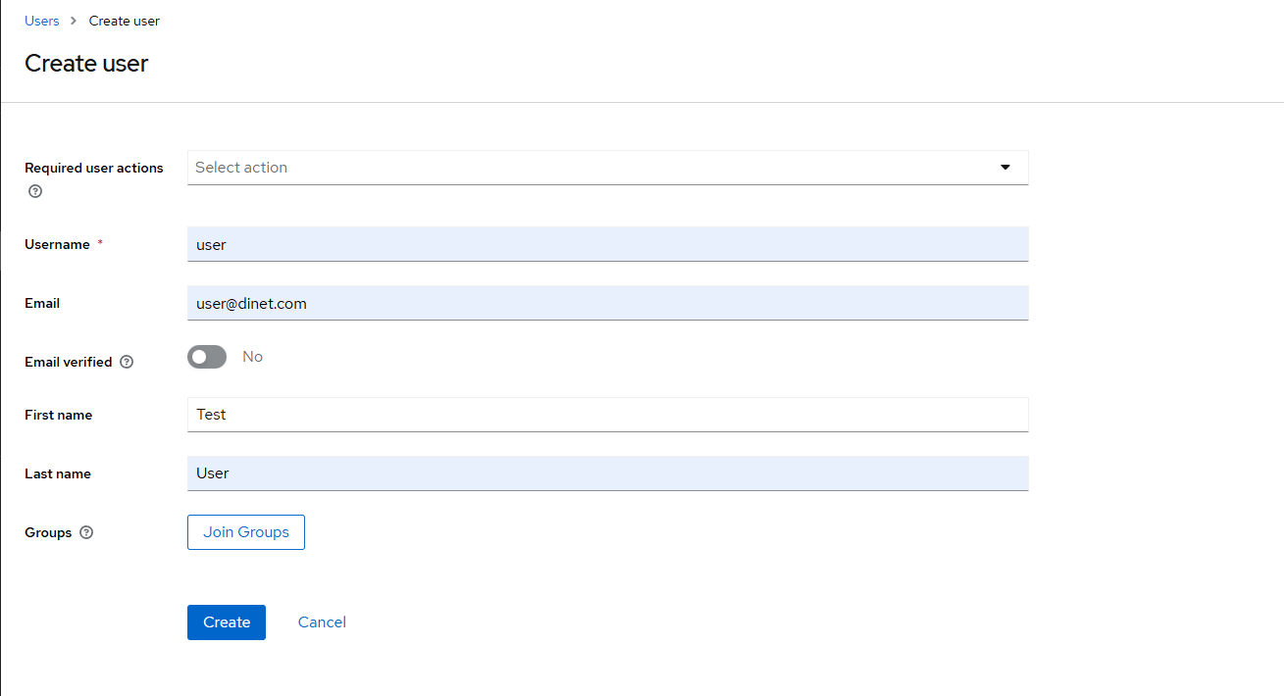
3. Configurar contraseña del usuario "user":
- Ve a la pestaña "Credentials"
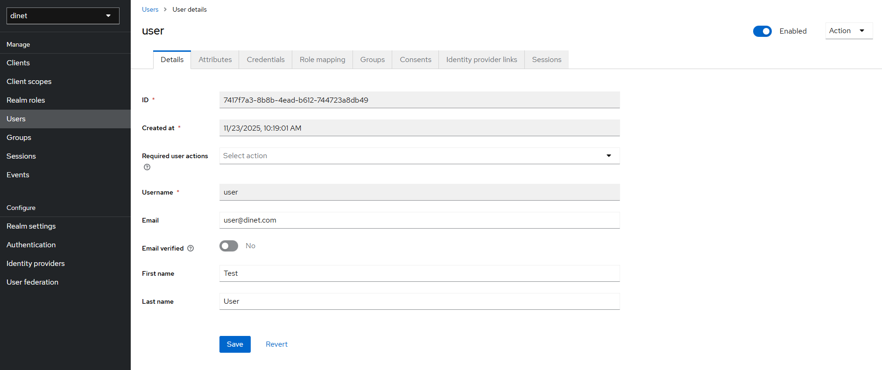
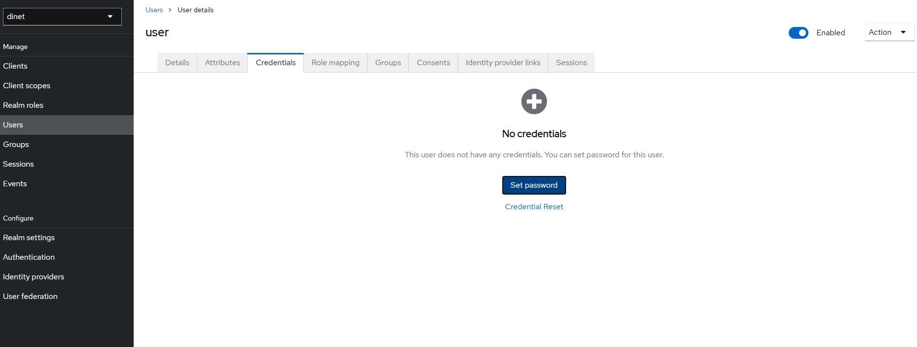
- Password: admin
- Password Confirmation: admin
- Temporary: OFF
- Click "Set Password"
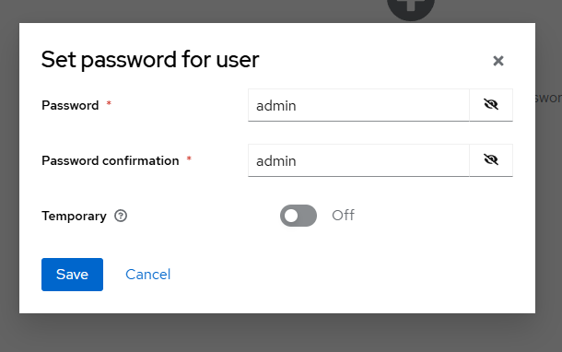
Ya estaría listo para usar y probar el curl en postman para obtener el token
curl -X POST http://localhost:8081/realms/dinet/protocol/openid-connect/token -H "Content-Type: application/x-www-form-urlencoded" -d "username=user&password=admin&grant_type=password&client_id=dinet-pedidos"
4. Repite para usuario "admin": (opcional)
- Username: admin
- Password: admin

